**Dokumentacja testów   
dla projektu na przedmiot   
Zarządzanie Projektami Informatycznymi**

**Instrukcja**

Po zapoznaniu się z opisem błędu spróbuj samodzielnie odtworzyć błąd. W przypadku problemów, skontaktuj się z testerem. (Adam Sylla)

Po przeprowadzeniu poprawek wpisz swoje Imię, nazwisko, datę oraz krótki opis poprawki do tabeli pod błędem.

W przypadku ponownego wystąpienia błędu zostanie dodana odpowiednia informacja do tabeli. W przypadku pełnego naprawienia błędu, zostanie dodana odpowiednia informacja do tabeli pod konkretnym błędem.

**Nieobsłużony wyjątek NullPointerException (v. 0.1.3)**

*Scenariusz, który doprowadził do tej sytuacji:*

1. Uruchom aplikację
2. Wybierz 1 opcję z menu. (ilość sesji wzrostowych)
3. W kolejnym menu wybierz dowolny okres. (Błąd występuje dla wszystkich okresów, w opisywanym przypadku został wybrany “Jeden tydzień”)
4. Wpisz błędny kod waluty np. “PLN”

*Wynik działania programu:*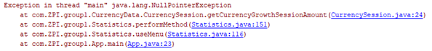

*Oczekiwane działanie programu:*

Program poinformuje o braku obsłużenia dla podanej waluty i zaproponuje podanie kolejnej.

|  |  |
| --- | --- |
|  |  |
|  |  |
|  |  |

**Zbyt szybkie kończenie pracy programu (v. 0.1.3)**

*Scenariusz, który doprowadził do tej sytuacji:*

1. Uruchom aplikację
2. Wybierz 1 opcję z menu (ilość sesji wzrostowych)
3. W kolejnym menu wybierz dowolny okres. (Błąd występuje dla wszystkich okresów, w opisywanym przypadku został wybrany “Jeden tydzień”)
4. Wpisz poprawny kod waluty np. “USD”

*Wynik działania programu:*

Program zakończył działanie.

*Oczekiwane działanie programu:*

Program po wyświetleniu informacji pozwoli ponownie wybrać opcję z głównego (pierwszego) menu aplikacji.

|  |  |
| --- | --- |
|  |  |
|  |  |
|  |  |

**Nieskończona pętla w programie (v. 0.1.3)**

*Scenariusz, który doprowadził do tej sytuacji:*

1. Uruchom aplikację
2. Wybierz pierwszą opcję z menu. (Ilość sesji wzrostowych)
3. W kolejnym menu wybierz dowolny okres. (W omawianym scenariuszu został wybrany “Jeden tydzień” jednak błąd powtarza się dla każdego okresu)
4. Wprowadź błędny kod waluty z długością większą niż 3 (np. “aaaaq”)
5. Wprowadź ponownie błędny kod waluty. (np. “asdasdasdasdasdasd”)
6. Wprowadź ponownie błędny kod waluty, jednak o długości równej 3 (np. “asd”)
7. Wprowadź poprawny kod waluty. (np. “USD”).

*Wynik działania programu:*

Program działa w nieskończonej pętli.

*Oczekiwane działanie programu:*

1. Po akcji wykonanej w pkt. 6 program powinien wyświetlić inny komunikat niż informacja o oczekiwanej długości kodu (Podany kod jest poprawnej długości).
2. Po akcji wykonanej w pkt. 7 program powinien poprawnie wyświetlić dane.

[screen z działania programu znajduje się na kolejnej stronie dokumentacji]

|  |  |
| --- | --- |
|  |  |
|  |  |
|  |  |

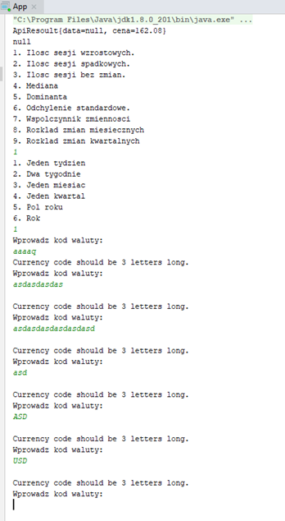

**Brak wyświetlanych danych / informacji o ich braku (v. 0.1.3)**

*Scenariusz, który doprowadził do tej sytuacji:*

1. Uruchom aplikację
2. Z pierwszego menu wybierz 4 opcję (Mediana)
3. Z drugiego menu wybierz pierwszy okres (Jeden tydzień)
4. Wprowadź poprawny kod waluty (np. “USD”)

*Wynik działania programu:*

Program nie wyświetla żadnej informacji i kończy pracę.

*Oczekiwane działanie programu:*

Po wykonaniu scenariusza program kończy działanie bez podania jakiejkolwiek informacji.

Screen z działania programu:



    
    
    
    
    